**学习评价**



1. 一个的价格是6.4元，6个一共（ ）元。

1. 12.4 B. 38.4 C. 38.6 D. 384

(答案：B）

2．关于这道竖式，下列说法正确的是（ ）。

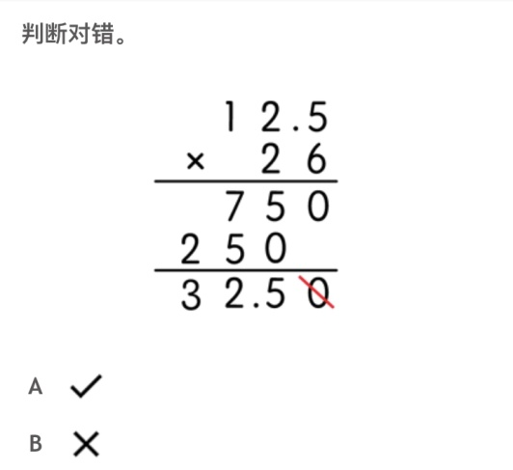

A. 计算正确 B. 计算错误，应该先移动小数点，后划掉末尾零

C. 计算错误，积末尾的零不能划掉 D．计算错误，750+250=1000

（答案：B）

3. 下面算式中,积小于第一个因数的是( )。

A. 0.87×0.87 B. 9.34×1 C. 0.27×1.6 D. 0.64×9

（答案：A）

4. 0.56×0.04的积是（ ）位小数。

A. 1 B. 2 C. 3 D. 4

（答案：D）

5.一个平行四边形的高是16厘米，对应底是高的1.8倍，面积是（ ）平方厘米。

A. 28.8 B. 46.08 C. 460.8 D. 4608

（答案： C）

6.观察下面的竖式，箭头所指的数表示（ ）。

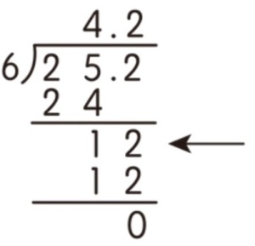

1. 12个10 B. 12个1 C. 12个0.1 D. 12个0.01

（答案：C）

7.一台收割机0.5时收割小麦0.8公顷，平均每时收割（ ）公顷。

A.0.625 B.1.6 C.0.4 D. 1

（答案：B ）

8. 下列计算结果正确的是（ ）。

A. 0.54÷6=0.009 B. 0.54÷6=0.09 C. 0.54÷6=0.9 D.0.54÷6=9

（答案：B ）

9. 在等式0.0544÷0.16 =（ ）÷16中，括号里的数是（ ）。

A.5440 B. 544 C.54.4 D.5.44

（答案：D ）

10.小红和小丽在假期分别给自己远在他乡的小伙伴打电话，小红打国际长途用了25.34元，小丽打国内长途用了6.48元。国际长途的收费标准是每分钟2.42元，国内长途的收费标准是每分钟0.72元。这两通电话用时长的是（ ）。

A. 小红 B.小丽 C. 一样长 D.无法判断

（答案：A ）